Hallo lieber Kontakt / Anrede,
möchten Sie Ihr Potenzial endlich ganz ausschöpfen?
Ja? Dann lade ich Sie zu dem kostenfreien Mental-Test von Thomas Schlechter, dem führende Experte für punktgenaue Bestform in Beruf und Sport ein.
Sie erhalten dabei zwei ganz wichtige Informationen über sich:
- Welcher Mentaltyp Sie sind, z.B. ein Siegertyp oder nur ein Trainingsweltmeister.
- Welche mentale Baustelle Ihnen den Weg zum Erfolg versperrt.
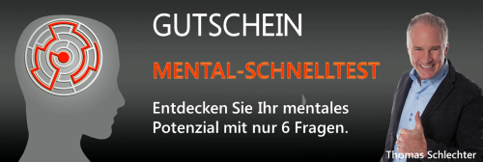
Starten Sie den Mental-Schnelltest am besten jetzt sofort. Er besteht lediglich aus 6 einfachen Fragen und Sie müssen nur die passende Antwort ankreuzen. Begleitet werden Sie zusätzlich durch eine kurze Videoanleitung und Videoauswertung.
Hier kostenlos den Mental-Test starten! (Klicken)
Starten Sie jetzt gleich den Mental-Test – Sie können dabei nur gewinnen!

Beste Grüße
Ihr Name
PS: Wenn Sie jemanden kennen (Kollegen, Freunde, Geschäftspartner), der diesen Test auch machen sollte, leiten Sie die E-Mail einfach weiter. Er oder sie wird es Ihnen danken.

Wichtiger Hinweis zur Verwendung:
Bitte achten Sie unbedingt darauf, dass Sie im obigen Text der Grafik mit dem Gutschein wie auch dem Link zum mentalen Probetraining (blaue Zeile) noch Ihren persönlichen Promolink hinterlegen!

